Федеральное государственное образовательное бюджетное   
учреждение высшего образования

**«Финансовый университет при Правительстве Российской Федерации»**

**(Финансовый университет)**

Колледж информатики и программирования

**ОТЧЕТ   
по лабораторной работе №1**

**Тема:** Работа с роутером

**Студента:** Мороз Екатерины Игнатовны

**Дисциплина /Профессиональный модуль:** Компьютерные сети

|  |  |  |
| --- | --- | --- |
| **Группа:** 2ИСИП-121 |  | **Преподаватель:** |
|  |  | ______________/ И.В.Сибирев / |
|  |  | **Дата выполнения:** |
|  |  | 05. 04. 2023г. |
|  |  | **Оценка за работу: ____________** |

Москва   
2023

Роутер ASUS RT-N11P

**Заблокировать доступ одногруппнику в интернет,**

**к WiFi и на определенный сайт, по отдельности**

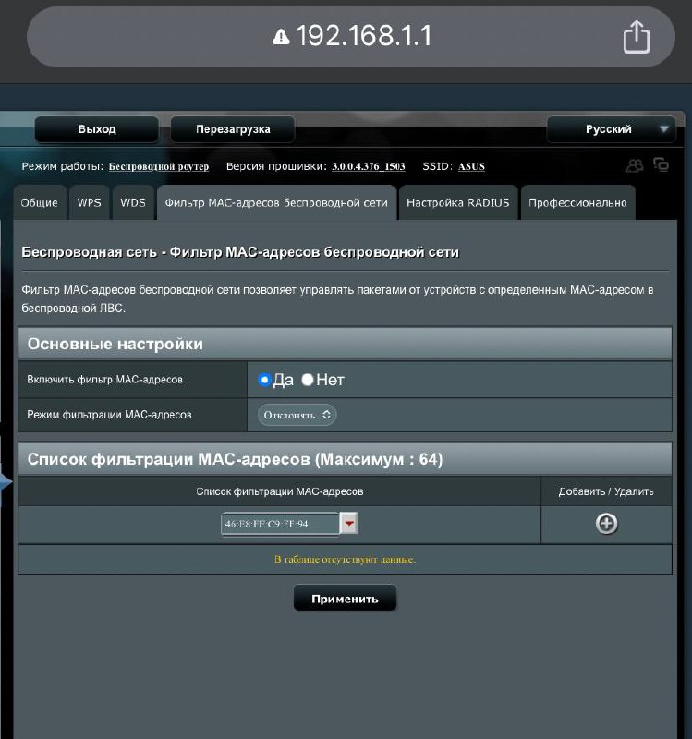

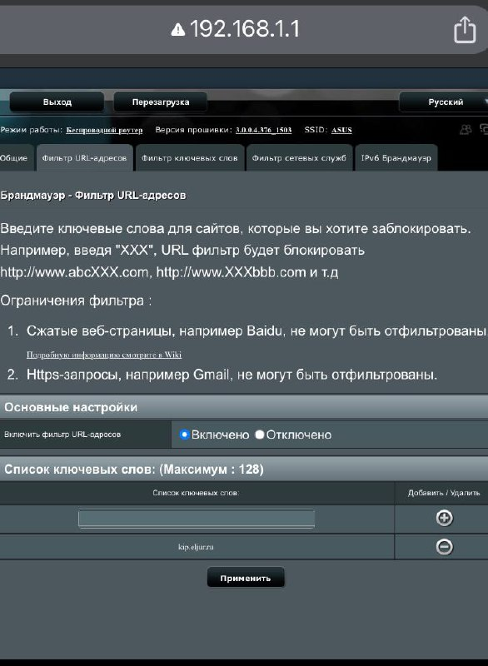

**Отключить/включить широковещательный SSiD**

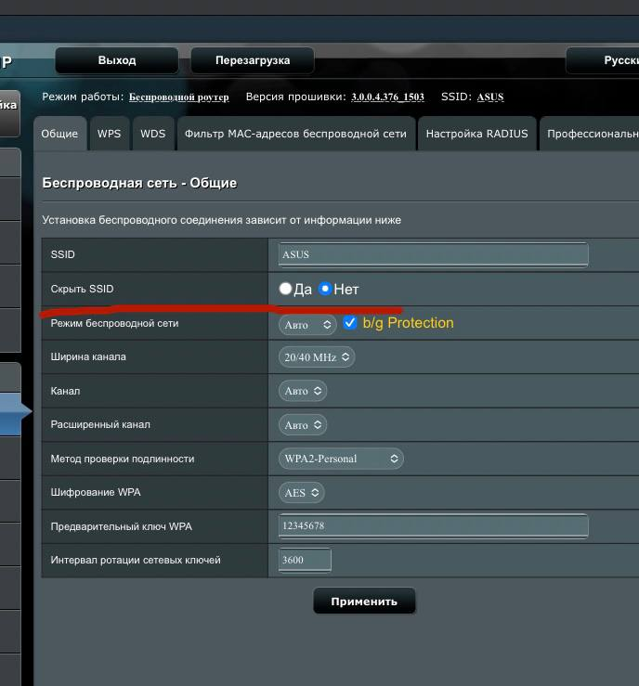

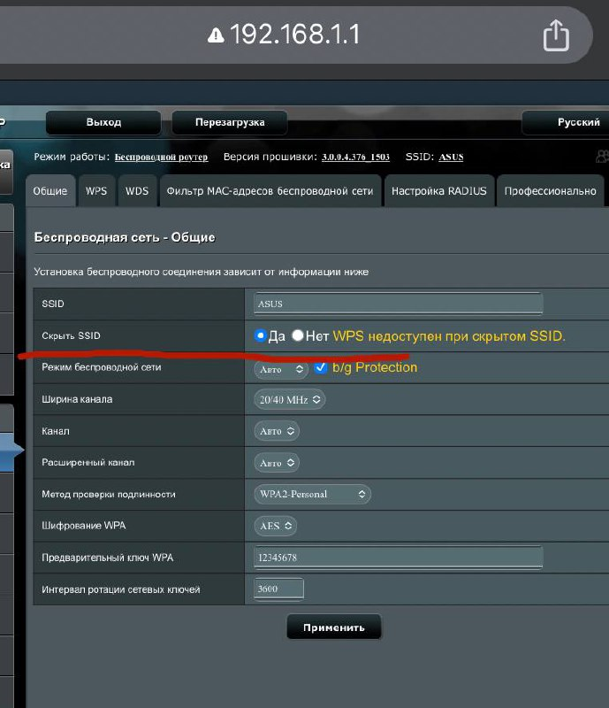

* Сеть бывает скрытой и открытой – то есть, ее название можно видеть или не видеть в списке доступных подключений.

**Понизить мощность WiFi до 20 %**

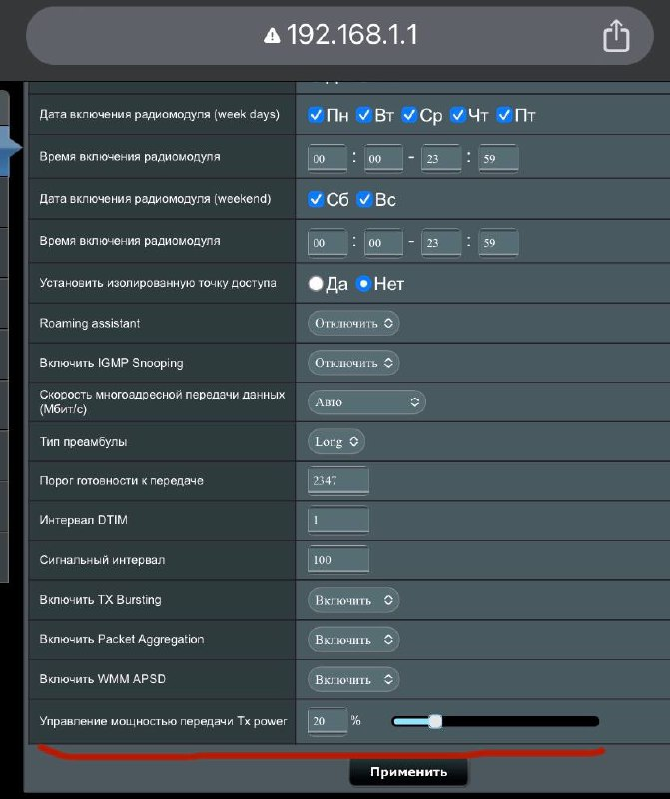

**Выяснить радиус покрытия.**

* Радиус покрытия роутера ASUS RT-N11P равен 300 метров.

**Вернуть настройки к предыдущим**

* Настройки роутера вернули через кнопку на роутере, но можно и через панель настройки.